Syndrome des facettes
Anesthésie et Thermolyse .

Clinique :
- Syndrome aigu ou chronique
- Parfois même pseudo symptôme radiculaire mais :
  - La douleur ne va pas jusqu’à la cheville ;
  - Il n’y a aucune plainte motrice .
Diagnostic :
C’est un diagnostic de présomption .

Diagnostic différentiel :
Hernie discale

Test :
Une infiltration anesthésique + anti inflammatoire doit donner un effet .
Technique :
- Patient couché sur le ventre
- Amplificateur de brillance + rhizotome
- On positionne l’aiguille
- On vérifie le bon emplacement par test de stimuli (1° freq de stimulations)
- On thermocoagulation (2° freq de stimulation) .
- Le patient sort dans la soirée .
Remarque :
- Chaque racine innerve son articulaire et celle du dessous .
Il faut donc 2 thermocoag pour 1 facette
- Alors que les hernies discales prédominent en L4 L5 S1,
les syndromes articulaires prédominent en Th 12 – L1
Résultats :
- Si pas d’interv lombaire précédemment : 60 % de bons résultats .
- Si il y a déjà eu interv lombaire : 25 % seulement …

Remarques importantes :
- Même si l'on obtient de bons résultats à la thermocoagulation des nerfs articulaires lombaires ne peut être durable parce qu'il existe une repousse progressive des rameaux nerveux au contact de l'arthrose qui s'aggrave avec le temps.
- il existe maintenant la possibilité de procéder à une thermocoagulation percutanée qui est une technique moins traumatisante et parfois très efficace mais qui n'entraîne que des résultats transitoires avec quelques risques de coagulation d'une artère de la moelle épinière.

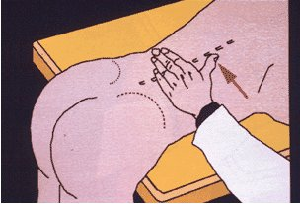 | On repère le niveau par mouvement droite gauche et gauche droite sur l’épineuse , cad que le doigt est bien médian .
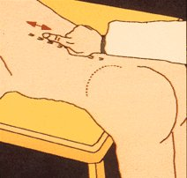 | On repère l’articulaire en question par des mouvements circulaires cette fois qui doivent reproduire la douleur .  On est à 1 cm de la ligne médiane et on fait le repérage des 2 côtés .
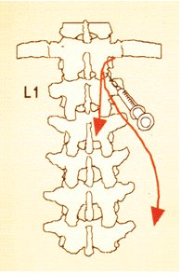 | On vérifie par injection d’anesthésique local .  Cette injection se fait avec un anesthésique couplé à un opacifiant radio pour être bien sur que l’on est dans l’articulation .  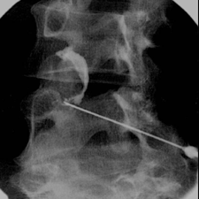

Rappel anatomique :
Chez un sujet normalement lordosé, les articulaires postérieures supportent 16% de la charge du rachis et cette valeur varie entre 6% et 56% selon l’importance de la lordose.
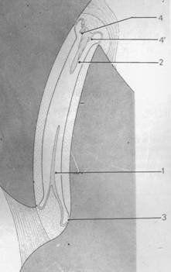 | Vue en coupe de l’articulation interfacettaire .  On remarque en particulier l’existence de ménisques !!!

Incidents et complications :
- Les anticoagulants doivent être arrêtés 48h avant le geste
- La surveillance des diabétiques renforcée avec parfois passage temporaire à l’insuline

